Спортивные новости
Не секрет, что физическая активность и здоровый образ жизни в детстве особенно важны, поскольку отражаются на здоровье человека в дальнейшем. Физическая активность в детстве способствует лучшему умственному развитию, а в дальнейшем, учебе.
25 февраля стало ярким событием в жизни нашего детского сада. В честь Дня Защитника Отечества на базе детского сада № 29 были проведены соревнования с участием пап между детьми нашего сада и МБДОУ № 29, 27,12.
Эстафеты проводились с целью пропаганды здорового образа жизни, развития физической культуры и спорта среди дошкольников и родителей, популяризации подвижных игр, как средства активного отдыха.
В соревнованиях принимали участие ребята подготовительной группы № 8. Они показали свою ловкость, выносливость, быстроту.

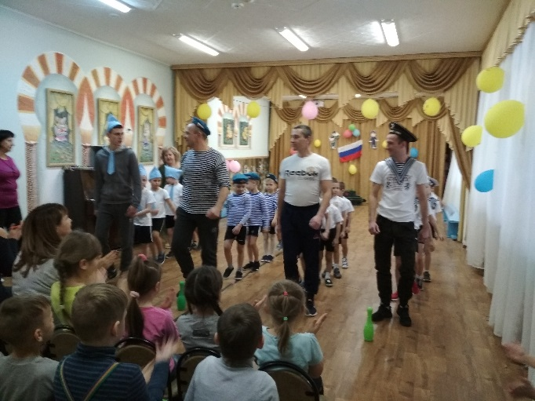
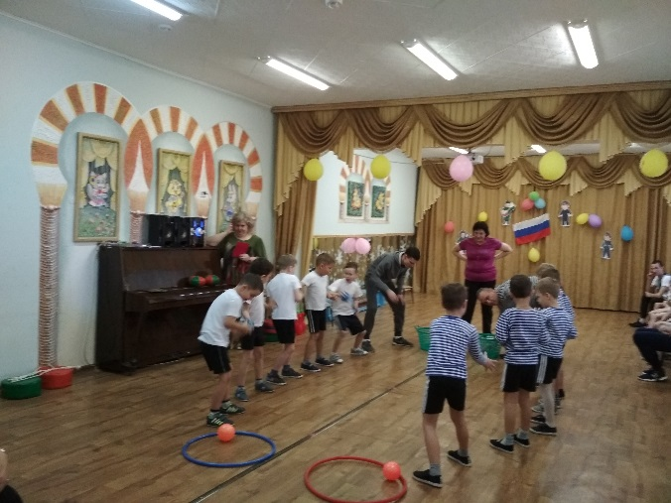

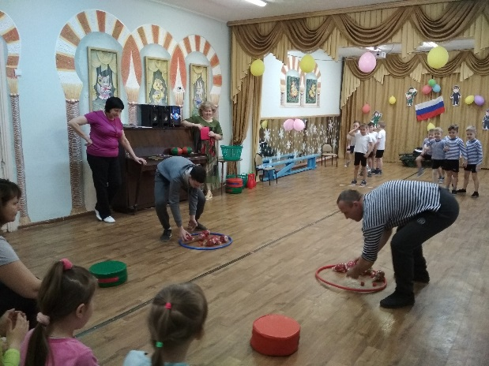

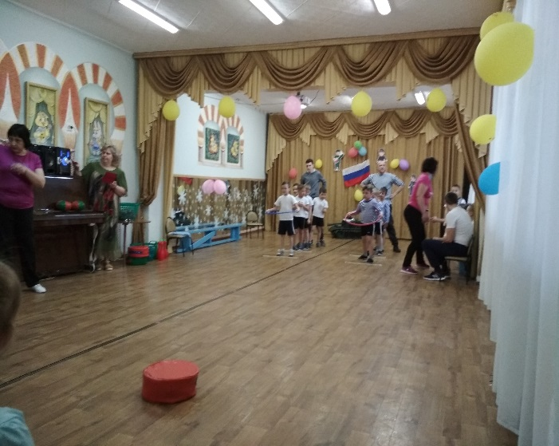
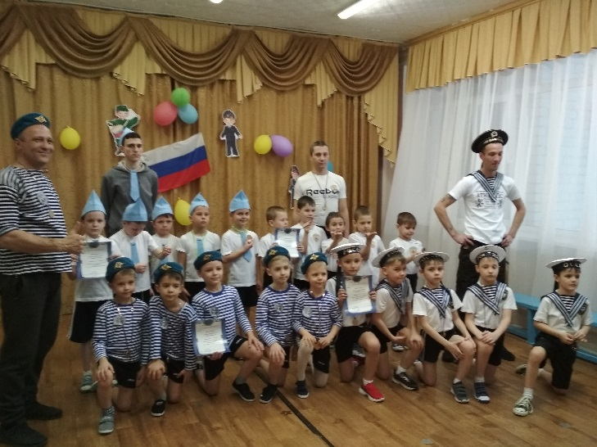
Воспитанники группы № 8 заняли I место и были награждены медалями и грамотой.

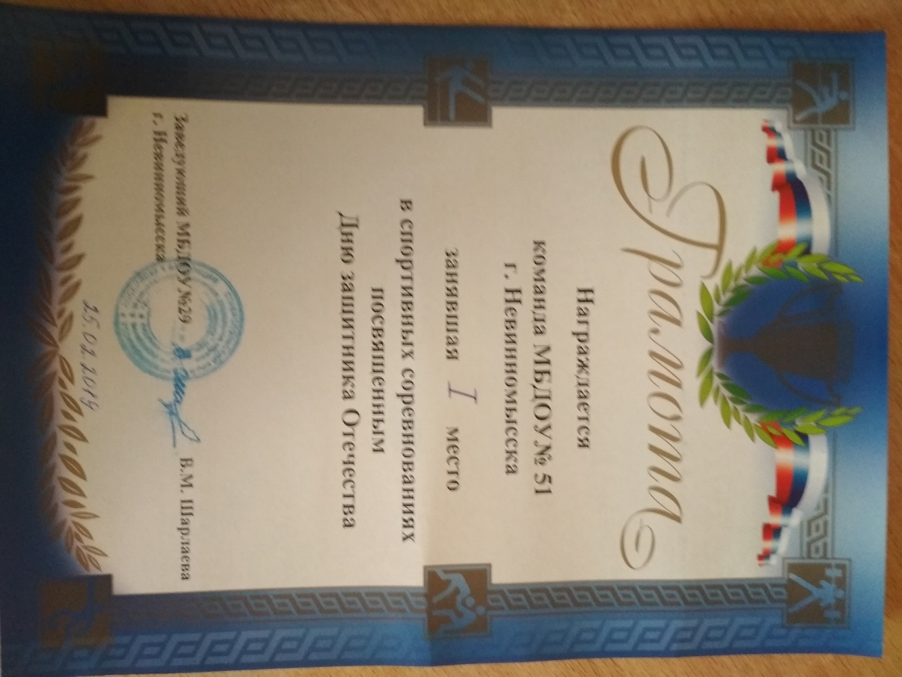

Подготовка и участие в соревнованиях доставили массу удовольствия юным спортсменам.
Приглашаем к участию в спортивной жизни нашего детского сада всех детей и родителей.

Статью подготовила инструктор по ФИЗО
Гарнага Татьяна Васильевна

